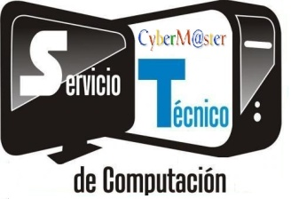
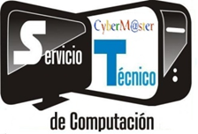 BITACORA DE SOPORTE TECNICO

Fecha de revisión: | Fecha de entrega: | No. Reporte:

Datos del técnico encargado

Nombre: Bryan Armando Guerrero

DATOS DE CLIENTE

Nombre: | Numero telefonico:
Direccion: | Firma de entregado:

Descripción del equipo

Equipo | Marca y Modelo | Sistema Operativo | Procesador | Memoria Ram | Tarjeta Madre

Diagnostico del equipo

FALLO | CAUSA | SOLUCION

